[안전포인트]  1. 풀림방지  2. 추락재해  3. 낙하재해  4. 비래재해 | 로프의 결속 상태 등 사전 점검  수직구명줄 설치/코브라 설치  외부 도장 작업  [업무 흐름도]  안전계획 수립  안전교육 실시 | [관련서류]
1. 목적
외부/내부 도장 작업 시 안전기준을 정하여 안전사고 사전예방.
2. 적용 범위
BNCP Housing 현장의 외부/내부 도장 작업에 적용한다.
3. 용어의 정의
3-1. 로프결속
외부도장 시공을 시작하기 전에 로프(보조로프 포함)를 로프결속용 전용철물
(현장자체 제작) 에 이중 매듭으로 안전하게 결속한다.
3-2. 외부도장
안전보호장비를 착용하고 외부 벽체에 롤러 및 스프레이를 사용하여 페인트를 시공한다
4. 책임과 권한
4-1. 협력업체 소장
외부/내부 도장 작업 시 안전에 대한 책임을 진다.
4-2. 관리감독자 (한화)
- 외부/내부 도장 실시에 대한 정보를 HSE팀에 공지한다.
- 협력업체 및 근로자에게 안전한 작업을 지시한다.
4-3. HSE 팀
- 외부/내부 도장 작업 전에 안전작업을 위한 확인점검을 실시한다.
- 불안전한 로프결속 및 안전보호구 미 착용 시 외부도장 작업에 대하여 작업을 중지 할 수 있다.
- 풍속이 초당 15m/s 이상 및 돌풍 발생 시 외부도장 작업에 대하여 작업을 중지 할수 있다.
5. 작업 순서(절차) 및 안전기준
5-1 안전교육 및 안전조치사항

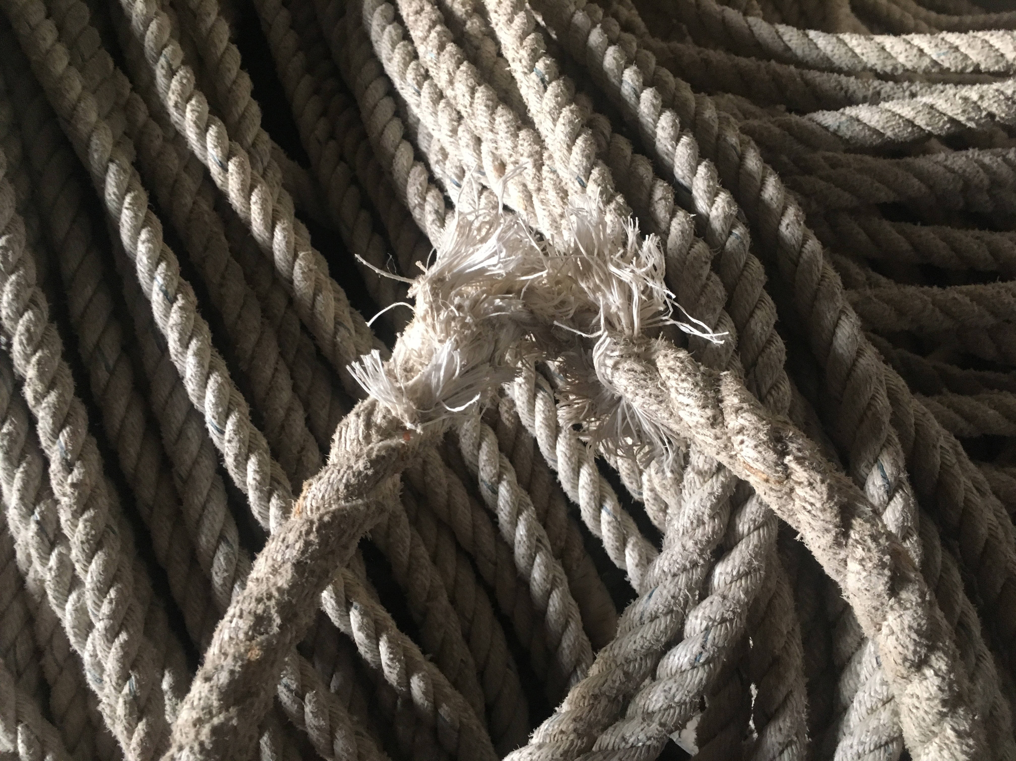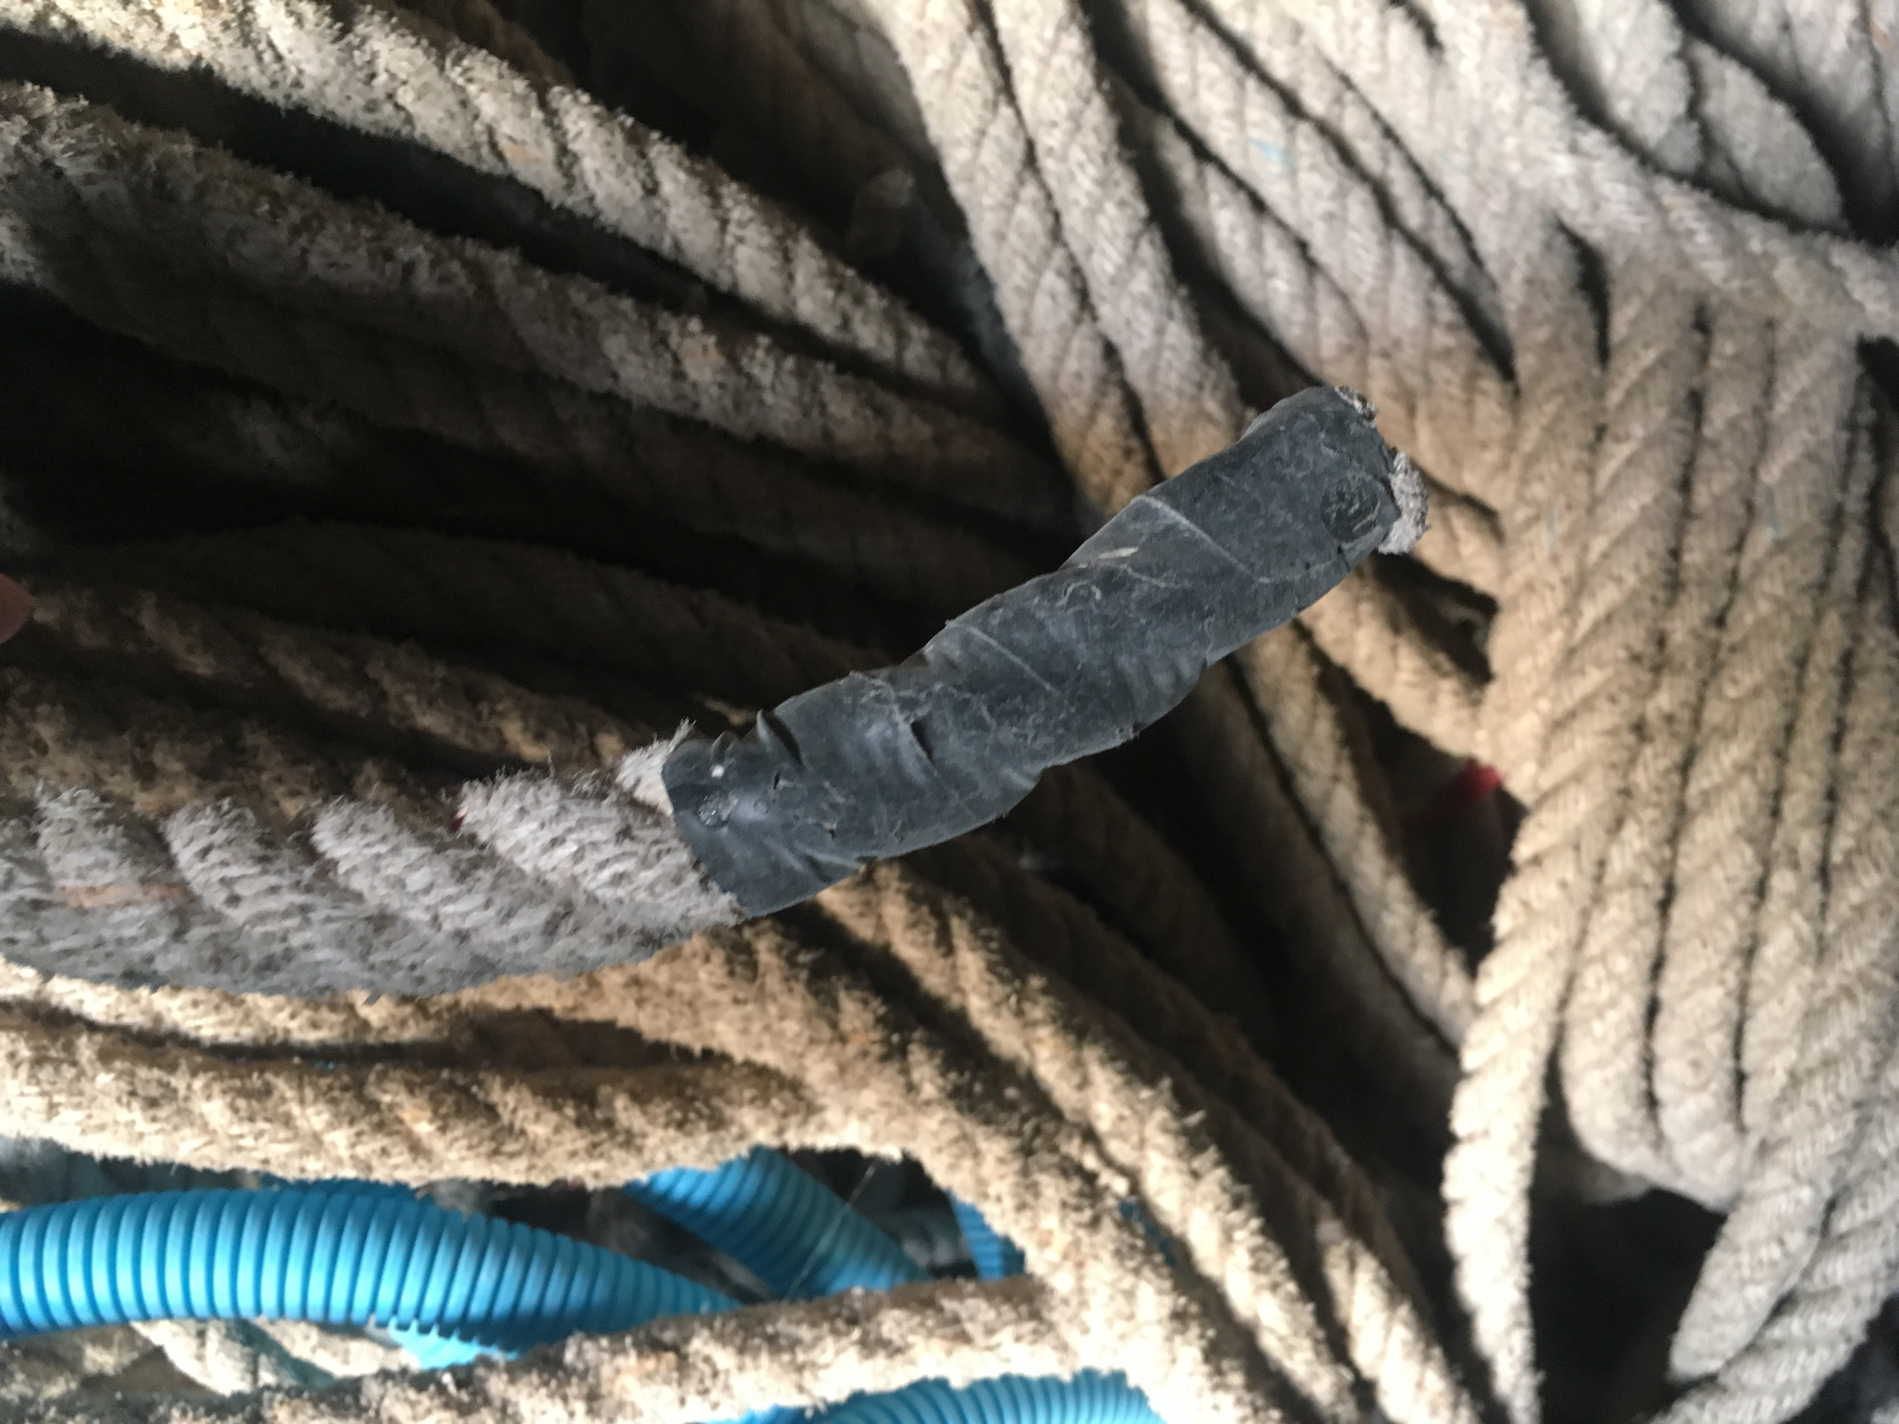

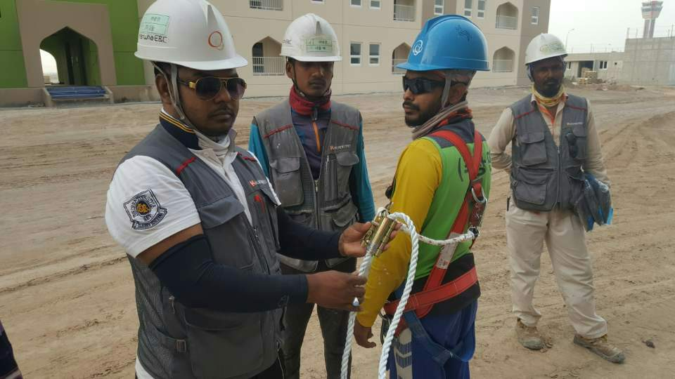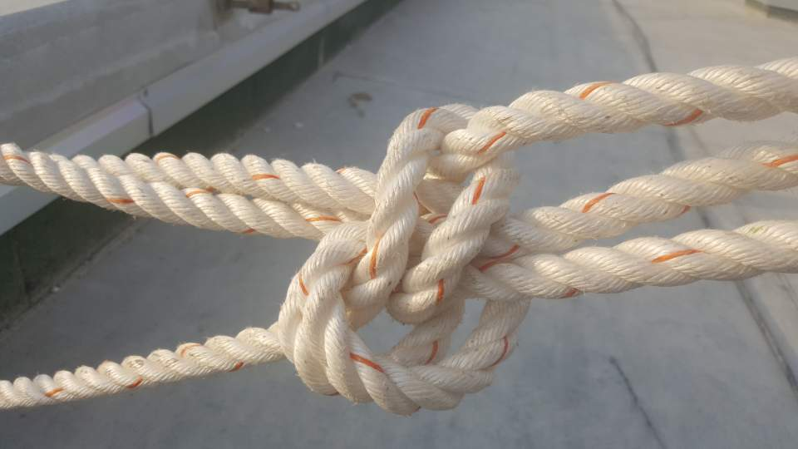

- 달비계용 로프 사용 전 사용 가능/불가능 로프 식별법을 교육 한다.
- 로프 표면의 변색과 터짐 등 자외선에 의한 손상이 없어야 한다.(일일 점검)
- 로프는 해지거나 소선의 절단,마모 또는 불타거나 변색된 것이 없어야 한다.(일일 점검)
- 1개 Block 작업 종료 후 기 사용 로프 전체 회수 및 폐기한다.
(2) 작업 전 개인보호구 착용 상태를 점검한다.(해당 팀 Foremen)
(3) 작업 전 작업대/추락방지대 (코브라)/샤클 등 기타장비에 대해 점검 한다.
- 작업대(현재 국내 반입 기성품 사용 중) – 매일 육안 점검 후 파손 부위 발견 시 즉시
교체
- 추락방지대(코브라) – 추락방지대(코브라)의 결속 철물이 자동으로 결속되지 않는 것
- 샤클 점검 기준
1) 샤클의 U부(곡이진 부분) 및 판의 마모율 캘리퍼스로 점검하고 마모율일
10%이상 이면 폐기한다.
2) 볼트 및 너트의 나사산이 찌그러짐 발생 시 폐기한다.
3) 본체와 핀의 촉침이 어긋나는 변형이 발생하면 폐기한다.
(4) 파라펫 결속용 전용철물에 파손(용접부 탈락 및 고정철물 결속 불량) 여부를
확인한다. (일일점검)
5-2. 로프결속
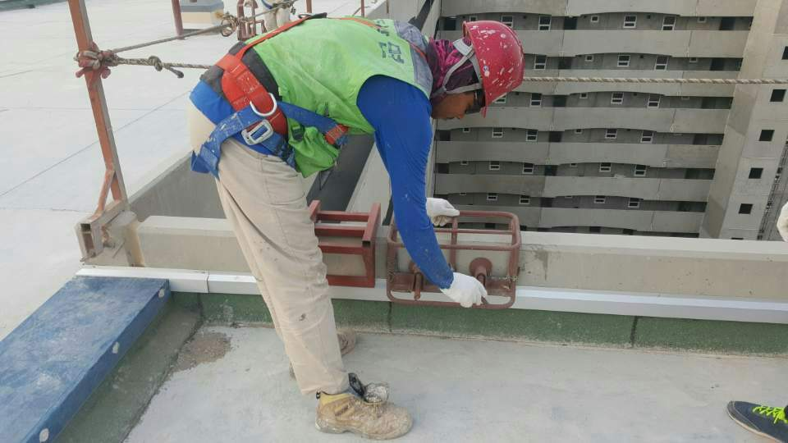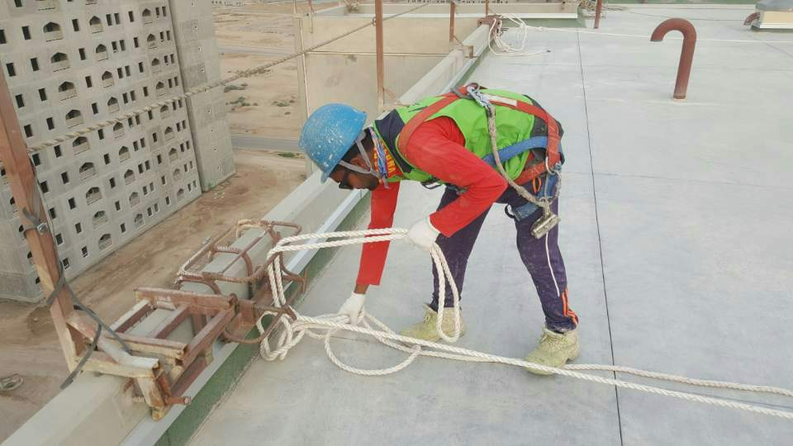
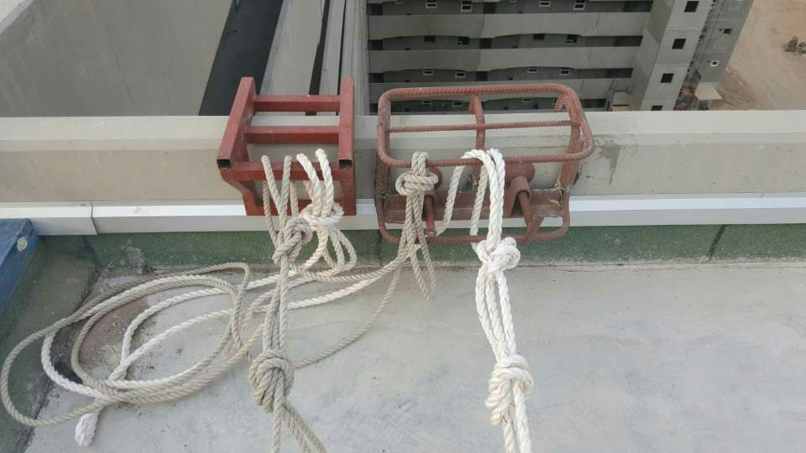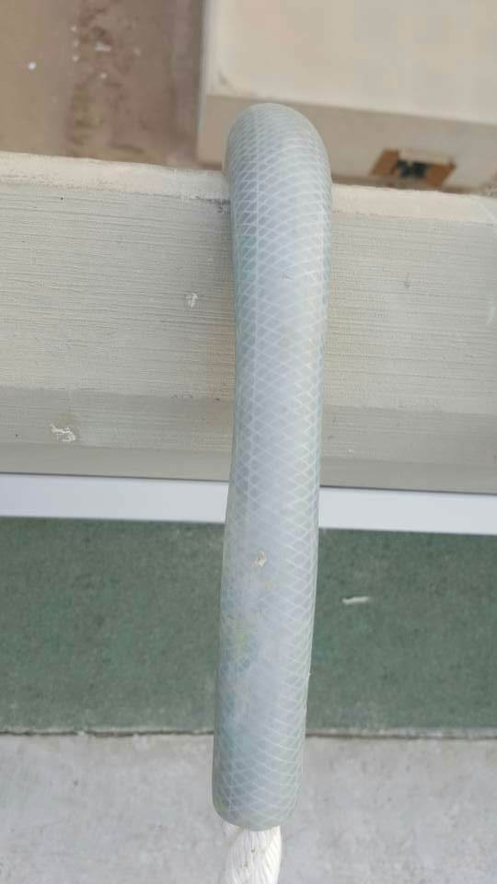
(1) 주 로프 결속용 전용 철물을 파라펫 내 2개소 지점을 견고하게 결속한다.
(2) 보조로프 결속용 전용철물을 파라펫 내 결속한다.
(3) 주로프/보조로프는 이중 매듭(8자매듭)으로 설치하여 로프가 풀리는 것을 방지한다.
(4) 외벽과 교차면에 미끄럼 방지 및 로프마모방지(고무호스) 장치를 설치한다.
(5) 보조로프에는 추락방지대(코브라)를 반드시 설치 한다.
(6) 외부도장 상부에는 보조자가 항시 상주한다.

5-3. 외부도장
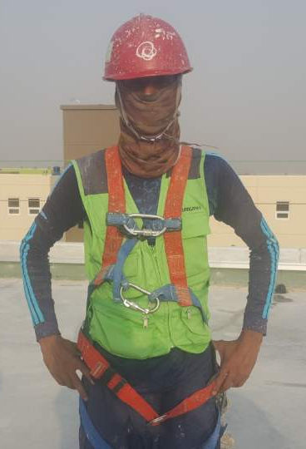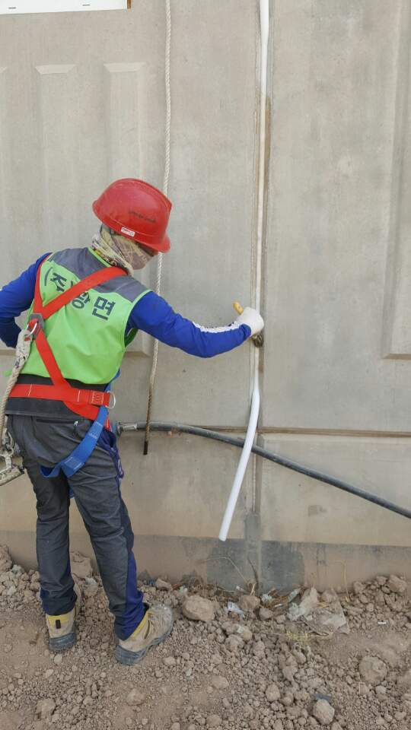

- 달비계에 탑승 전 반드시 안전대를 착용하고 추락방지대(코브라) 를 결속 후
탑승하여야 한다.
(2) 작업도구는 끈으로 연결 후 고정하여 자재 낙하를 방지한다.
(3) 주 로프의 길이는 바닥까지 충분한 여유길이를 확보한다.
(4) 보조로프는 주 로프와의 꼬임을 방지하기 위해 바닥면에서 일정거리를 띄워 설치 하되
1M를 초과하지 않도록 한다.
- Hoist 구간 작업 시 해당 팀 에 통보 하여 Hoist 잠금장치 확인 후 작업을 실시한다.
- 풍속이 초당 15m/s 이상인 경우 및 돌풍 발생 시 작업을 즉시 중단하여야 한다.
- 에어리스 사용 작업 중 호스 꺽임 및 이상 발생 시 전원 차단 후 보수 한다.
- 외부 도장 작업 시 근접한 거리(3M이상 이격 배치)에 근로자 충돌대비 근접 배치
작업을 하지 않도록 한다.

- 사고사례
1) 외부 도장작업 중 샤클이 입술부위를 가격한 사고
1. 사고경위
외부 도장 작업 중 근접한 곳에서 작업 중이던 근로자가 주 로프를 흔들면서
장난을 치다 로프에 설치 되어있던 샤클에 입술을 부딪히며 치아 골절
2. 사고원인 및 문제
1) 외부 도장 작업 시 근로자 근접거리 배치
2) 관리감독 미흡
3. 재발방지대책
1) 외부도장 작업 시 최대 3M이상 근로자 이격 후 작업 실시
2) 외부 도장 작업 전 관리감독자(한국인) 근로자 배치 확인 후 작업 실시
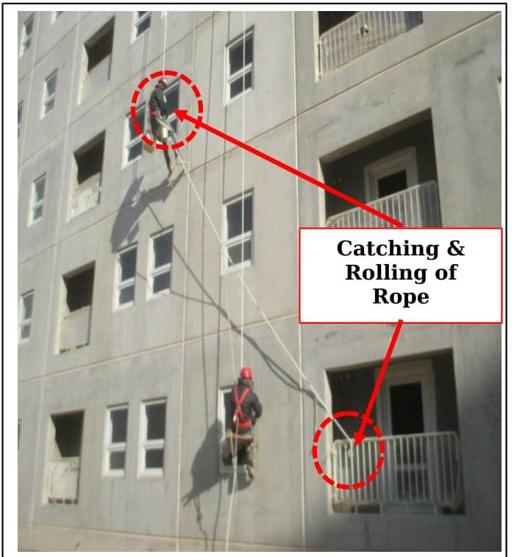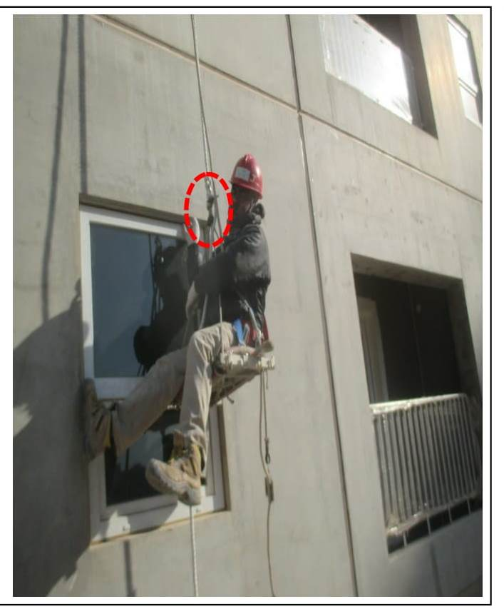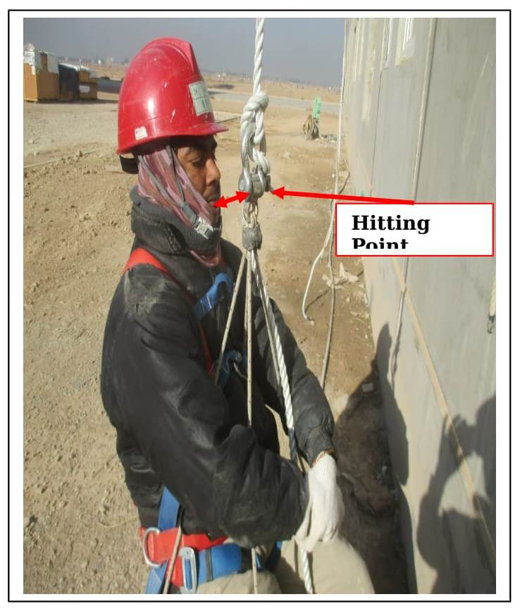
2) 에어리스 호스 보수 작업 중 손가락이 찔린 사고
1. 사고경위
외부도장 작업을 위한 에어리스 사용 작업 중 에어리스 호스가 파손이 된 것을
확인 하고 에어리스 전원을 차단하지 하고 보수 작업을 하다 찔림
2. 사고원인 및 문제
1) 에어리스 보수 작업 전 전원차단 미 실시.
2) 개인보호구 미착용(장갑 등)
3. 재발방지대책
1) 에어리스 및 공구 보수 작업 시 필히 전원 차단 후 작업 실시(전체교육 실시)
2) 유해물질이 피부 안으로 투입 될 수 있는 작업은 필히 장갑 등 을 착용
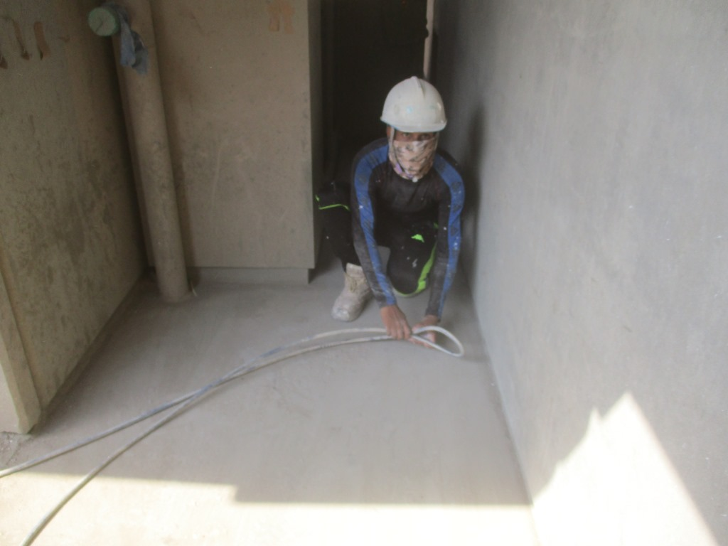
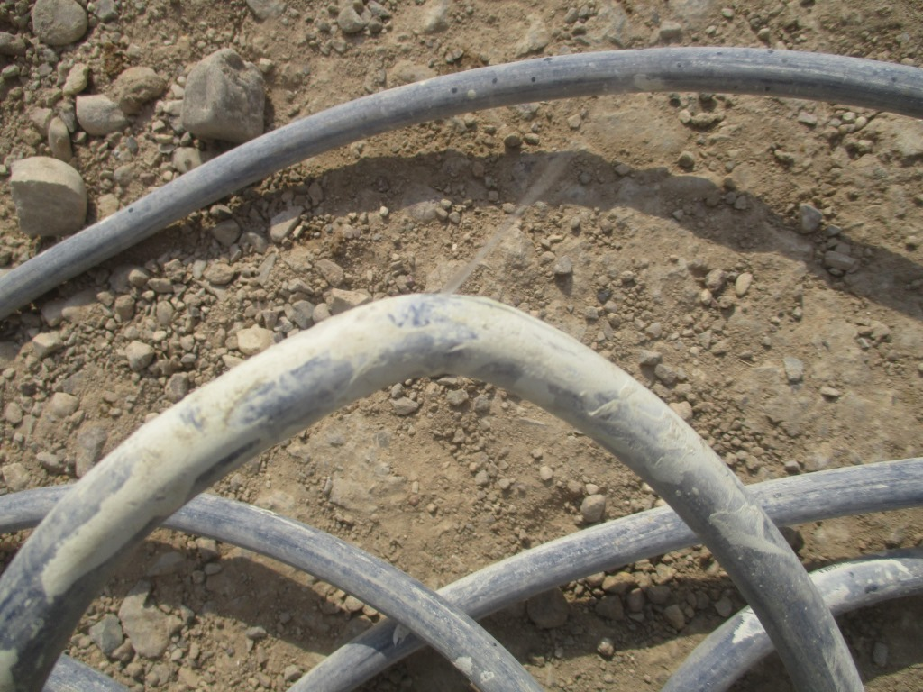
Twisted Hose Pipe
Paint Flow
5-4. 공용부 도장
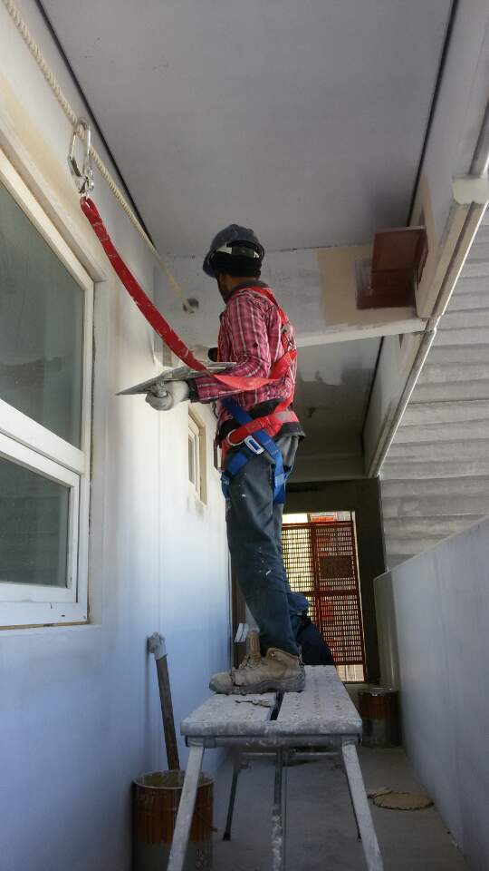
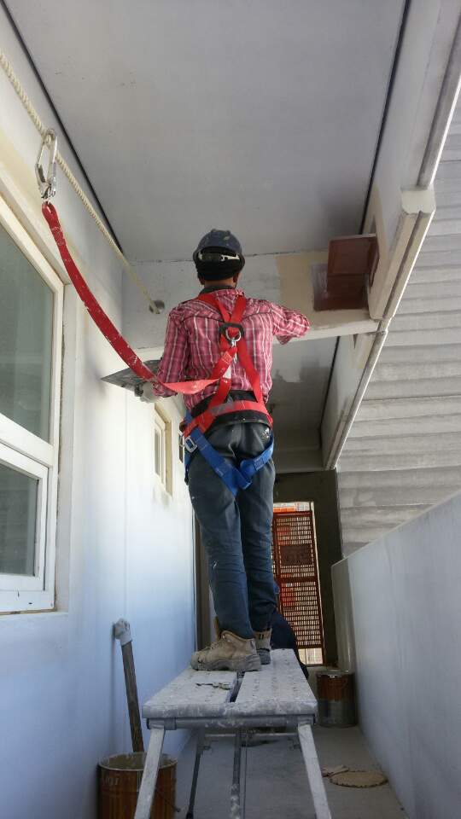

<발코니 및 복도작업은 외부작업에 포함>

- 안전로프는 천정부 타공 부위에 설치를 하고 타공 부위가 발생 하지 않는 곳 에서
서 작업 시에는 세대 창을 이용해 안전대 걸이대를 설치한다.
- 안전대 착용 후 결속 후 작업을 실시한다.
(3) 작업발판(말비계) 파손 시 즉시 교체 또는 보수를 하여야 한다.
- 교체대상 : - 심하게 부식/파손 되거나 1년이상 사용 한 말비계,
- 보수대상 : - 부재 하단에 미끄럼 방지 미설치 된 것.
- 지주부재와 수평면 기울기가 75도가 되지 아니한 것.
- 고정장치가 불량인 것.
- 지주부재 간 보조부재가 파손이 된 것.

6-4 위험물 저장소 관리
(1) 위험물저장소의 운용
- 위험물 저장소는 신너 등의 인화성 또는 발화성 성질의 물질을 별로의 공간에 보관
하여 화기 및 안전 사고를 미연에 방지하기 위함을 목적으로 설치한다.
- 위험물(신너 등) 은 절대 음용수 통에 보관하여서는 안된다.
(부득이하게 사용 시에는 HSE팀 SITE 안전관리자에게 승인을 득한 후 음용수 통 외부
에 주의표지 부착 및 별도 색상으로 칠할 것)

.

- 고소작업시 안전벨트 착용 및 보조로프에 추락방지대(코브라)를 설치한다.
- 로프는 필히 2곳이상 고정하고, 로프 보조자가 상주한다.
- 외벽 끝단부 로프와 맞닫는 부위는 마모방지 조치(고무 Hose등 사용)를
한다.
- 외벽 페인팅 작업시 작업도구는 끈으로 연결하여 낙하물 발생을 방지한다.
- 주로프는 바닥까지 충분한 여유길이를 확보하고, 보조로프는 꼬임방지를
위해 바닥면에서 일정간격(단, 1M 이하)을 띄우고 설치한다.
- 복도 페인팅(말비계 사용) 작업시 생명줄 설치 및 안전벨트를 착용한다.
- 장비(에어리스) 작업 중 고장 발생 시 장비 정지 후 수리를 한다.
KEY POINT

